Pressinformation

Ny Country Manager för Hansgrohe i Sverige

Mars 2019. Blandar- och duschspecialisten Hansgrohe ([www.hansgrohe.se](http://www.hansgrohe.se)) har från och med den 1:e april 2019 anställt Johan Stangmo Blomqvist som Country Manager i Sverige. Johan har många års erfarenhet av försäljning och management och kommer senast från en position som Managing Director i Fischers svenska företag. Här har han stått för en bra utveckling och flotta resultat. I sin nya position kommer Johan Blomqvist att leda det svenska säljteamet och stå i daglig kontakt med företagets kunder i VVS-branschen. Han rapporterar till General Manager Nordics i Hansgrohe, Thomas Leth, och blir samtidigt länken till Hansgrohes tyska moderbolag. Johan Stangmo Blomqvist ser fram emot att ta sig an de nya utmaningarna och att bidra till den fortsatta framgången för Hansgrohe i Sverige.

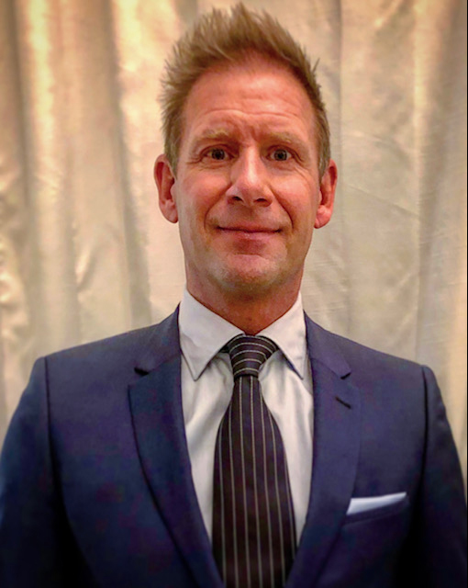

Johan Stangmo Blomqvist  
Country Manager i Hansgrohe Sverige från den 1:e april 2019.

**Om Hansgrohe Group**

Hansgrohe Group med huvudkontor i Schiltach/Baden-Württemberg, Sydtyskland, är med sina märken AXOR och hansgrohe en ledande verksamhet inom kvalitet, innovation och design i bad- och köksbranschen. Med sina armaturer, duschar och duschsystem ger Hansgrohe Group vattnet form och funktion. Verksamhetens 118-åriga historia präglas av uppfinningar såsom den första handduschen med olika strålfunktioner, det första köksblandaren med utdragbar pip och till och med den första duschstången. Med över 16 000 aktiva beskyddade rättigheter står Hansgrohe Group för kvalitetsprodukter med lång livstid.

34 dottersällskap, 21 försäljningskontor och kunder i mer än 140 länder gör verksamheten till en pålitlig partner över hela världen. Hansgrohe Group, dess märken och dess produkter har blivit belönat med talrika utmärkelser, häribland mer än 500 designpris sedan 1974. Den miljövänliga produktionen av vatten- och energibesparande produkter är central för verksamhetens aktiviteter, och produkterna används i projekt över hela världen – t.ex. lyxkryssaren Queen Mary 2, världens högsta byggnad Burj Khalifa och Turning Torso i Malmö. Den höga kvalitetsstandarden säkras med produktion på Hansgrohe Groups fem egna fabriker i Tyskland, Frankrike, USA och Kina. I 2017 omsatte Hansgrohe Group för 1,077 miljarder Euro (10,97 milliarder SEK), och verksamheten har mer än 5 000 medarbetare anställda på världsplan, härav ca. 60 procent i Tyskland.

|  |  |  |  |
| --- | --- | --- | --- |
| f_logo | twitter_newbird_boxed_whiteonblue | Bildergebnis fÃ¼r instagram logo | Läs mer om Hansgrohe Group och våra varumärken AXOR och  hansgrohe på:  www.facebook.com/axor.design  www.facebook.com/hansgrohe  www.twitter.com/Hansgrohe\_PR  www.instagram.com/axordesign  www.instagram.com/hansgrohe |
| Z:\dep_Presse\05_Design\Designwettbewerbe_Abschlusssicherung 03022017\iF design award\if Ranking Logo\Top 3 Bath Label 2014-2018.png | | | **Topplaceringar i iF WORLD DESIGN INDEX**  Hansgrohe Group har uppnått topplaceringar i iF WORLD DESIGN INDEX 2014 – 2018 från International Forum Design (iF).    Den sydtyska dusch- och blandarspecialisten ligger bland topp 3 över företag i iF-kategorin INDUSTRY: Bath.    Globalt ligger Hansgrohe Group bland topp 25 av 4000 företag i iF-kategorin COMPANIES.    Vid iF DESIGN AWARDS 2018 vann nio AXOR och hansgrohe produkter en iF DESIGN AWARD 2018.  Läs mer om våra designpriser på www.hansgrohe.se/design. |

|  |  |
| --- | --- |
| Ytterligare information: | Hansgrohe AB  Tlf. 031-21 66 00  [info@hansgrohe.se](mailto:info@hansgrohe.se)  [www.hansgrohe.se](http://www.hansgrohe.se) - [www.axor-design.com](http://www.axor-design.com) - [www.hansgrohe-group.com](http://www.hansgrohe-group.com) |